高二年级 地理第11课时《我国的行政区划2-渊源》学习指南
班级 姓名 时间：2020年2月
【学习目标】
1.从历史角度认识行政区划的演变及对我国统一和发展的重要意义。
2.从历史和文化角度加深对省级行政区域的认识和相关记忆。
【学法指导】
教学环节 | 教师活动 | 学生活动 | 设计意图
环节一  古信寻踪  -问题引入 | 1.呈现：渔阳郡路县 吴钧县尉 建元二年  2.设问：怎样把古信送到吴县尉所在的县衙（当年的渔阳郡路县县衙在哪里）? | 尝试回答，转入探究 | 问题激发，  切中主题
环节二  探寻古制-问题探究 | 1.呈现：西周各诸侯国示意图、秦郡县分布图、元行省分布图和相关材料  2.设问：  （1）说出图中时代行政区划的特点  （2）结合材料说出秦郡县制和元行省制的重要意义和秦朝以后我国行政区划的基本思想。  （3）指出建元年间渔阳郡路县在当今所在的地方。 | 探究问题，认识古制 | 从历史角度认识行政区划的演变及对我国统一和发展的重要意义
环节三  查史解字- 以文促记 | 1.呈现：我国部分省级行政区域及省会的名称、简称来历的相关材料  2.设问：根据材料说出北京（京）、上海（沪）、四川（蜀、成都）来历。 | 阅读材料，回答问题，加深对各省级行政区域的认识 | 从历史和文化角度加深对省级行政区域的认识和相关记忆
环节四  巩固提升 | 与日本行政区划相比，说出我国三级行政区划的科学性，以及我国可以借鉴的经验 | 回答问题，巩固记忆 | 巩固提升

【学习任务】
活动1：根据材料和西周各诸侯国示意图、秦郡县分布图、元行省分布图，回答下列问题。
（1）说出图中时代行政区划的特点
（2）结合材料说出秦郡县制和元行省制的重要意义和秦朝以后我国行政区划的基本思想。
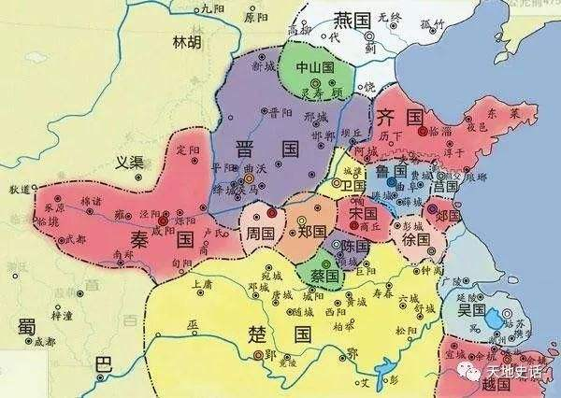
材料1：西周实行分封制，天子把土地和人民分封给王族、功臣和先代的贵族，让他们到各地建立诸侯国；诸侯要服从天子命令，贡献财物，派兵随从作战。

西周各诸侯国分布图

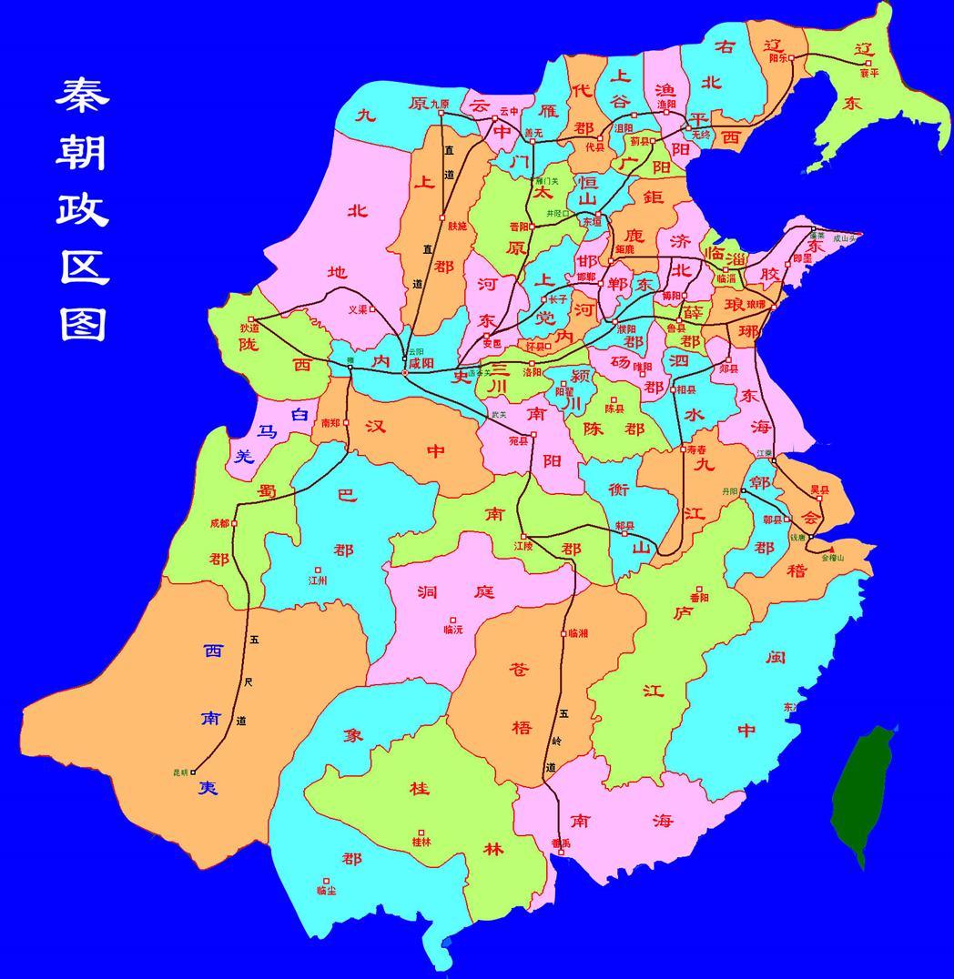
材料2：秦朝实行郡县制，以郡统县，是地方官员由中央直接任免的流官任期制。郡音君从“邑”，为行政区域。春秋，上大夫受县，下大夫受郡。秦，郡大县小。县（縣），懸掛也，皇权仅懸係己。

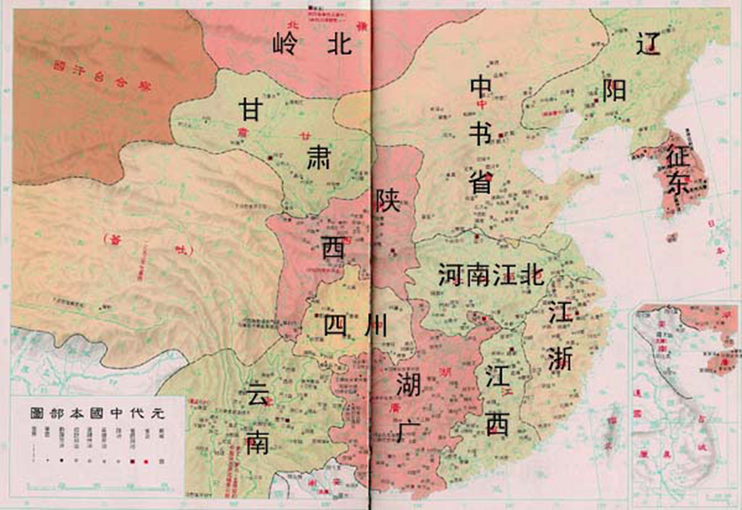
材料3：隋唐建立三省六部制的中央政权，三省指中书省、门下省、尚书省，中书省掌管机要和发布政令，为全国政务中枢。元置中书省总理全国政务；因幅员辽阔，除今河北、山东、山西及河南，内蒙古部分地区直隶于中书省、吐蕃地区由宣政院管辖外，又设十个行中书省，分管各地。省即行中书省的简称。

元代行省图

活动2：根据材料说出北京（京）、上海（沪）、四川（蜀、成都）来历。

材料1：北京有据可查的第一个名称为“蓟”，是春秋战国时燕国的都城。辽金是将北京作为陪都，呈燕京。金灭辽后，迁都于此，称中都。元代改称大都。明成祖朱棣从南京迁都于此，改称“北京”。
材料2：古时，上海地区的渔民发明了一种竹编的捕鱼工具“扈”，当时还没有上海这一地名，因此，这一带被称为“沪渎”。
材料3：辖区秦时设蜀郡。唐设剑南道，又分剑南东川、剑南西川两节度使。宋设西川路和峡路，后将西川、峡二路分为益州、梓州、利州、夔州四路，合称“川峡四路”，简称“四川路”，四川一名由此产生。元时合并四路，设为四川行省。自此，四川省治沿用至今。 取全称中的“川”字作为简称。又因辖区西部古为蜀国地，故又简称“蜀”。

活动3： 与日本行政区划相比，说出我国三级行政区划的科学性，以及我国可以借鉴的经验。
材料：日本行政区划的分为两级，第一级是“都、道、府、县”，第二级是“市、町、村”。日本共有47个一级行政区划——一都（东京都）、一道（北海道）、二府（大阪府、京都府）、四十三县。市、町、村是地方基层组织,三者之间无隶属关系。都、道、府、县对市、町、村可以行使一定的指导职能,但不是垂直领导关系。都道府县和市町村两级组织具有平等的法律地位,不存在上下级、监督与被监督的关系。

【笔记】

